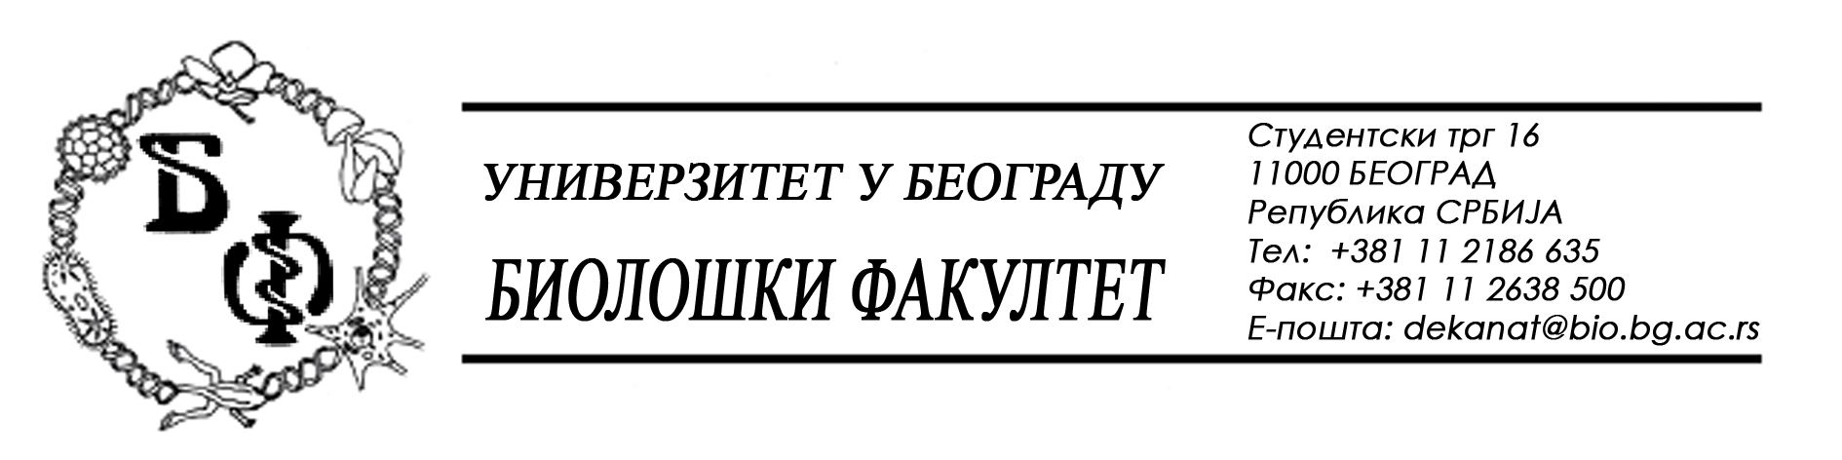

На основу члана 57. ст. 1 и члана 116. ст. 1 Закона о јавним набавкама („Службени гласник РС“, бр. 124 / 12), Универзитет у Београду – Биолошки факултет објављује:

ОБАВЕШТЕЊЕ О ЗАКЉУЧЕНОМ УГОВОРУ

Назив, адреса и „Интернет“ страница наручиоца: Универзитет у Београду – Биолошки факултет, Београд, Студентски трг 16, www.bio.bg.ac.rs.
Врста наручиоца: просвета
Опис предмета набавке, назив и ознака из општег речника набавке: добра – медицински и лабораторијски материјал – “PCR” и друге ензимске реакције; назив и ознака из општег речника набавке: 24965000– ензими; 33696000 – реагенски и контрасти

Уговорена вредност:

- 2.053.074,10 динара без ПДВ-а односно 2.463.688,92 динара са ПДВ-ом;

Критеријум за доделу Уговора: економски најповољнија понуда
Број примљених понуда: 1
Највиша и најнижа понуђена цена: највиша: 2.053.074,10 динара без ПДВ-а; најнижа: 2.053.074,10 динара без ПДВ-а;
Највиша и најнижа понуђена цена код прихватљивих понуда: највиша: 2.053.074,10 динара без ПДВ-а; најнижа: 2.053.074,10 динара без ПДВ-а;
Датум доношења Одлуке о додели Уговора: 08.10.2013.
Датум закључења Уговора: 21.10.2013.
Основни подаци о добављачу: „East Diagnostics“ d.o.o., из Београда, Голсвордијева 32, матични број : 20686456, ПИБ: 106817238
Период важења Уговора: једна година почев од 21.10.2013. године.
Остале информације: уговор је склопљен после преговарачког поступка који је, у складу са чл. 35 ст.1 т. 1 Закона о јавним набавкама примењен пошто је претходно спроведен отворени поступак (бр. ОП-1-2013) у којем је за набавку медицинског и лабораторијског материјала – партија 4 - „PCR“ и друге ензимске реакције добијена једна понуда и она је била одбијена као неприхватљива због непотпуне документације. Пошто је у претходно спроведеном отвореном поступку (бр. ОП-1-2013) само овај добављач поднео понуду за ту партију – ту врсту добара, и пошто је његова понуда била благовремена и одговарајућа али је била одбијена као неприхватљива због непотпуне документације, наручилац је донео одлуку да, у складу са чл. 35 ст. 1 т. 1 позове само то лице – тог понуђача да допуни своју понуду тако да је учини прихватљивом, без објављивања позива за подношење понуда.

